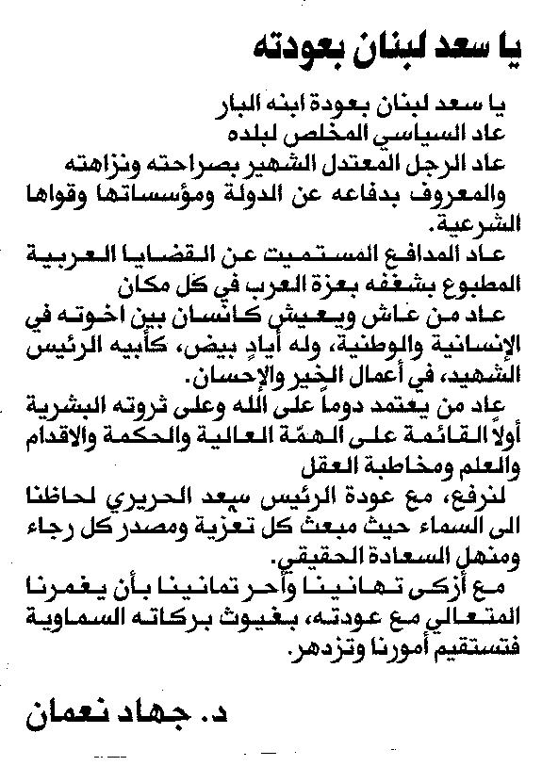

المستقبل ـ الاثنين 11/8/2014

